Администрация губернатора
Заместитель губернатора

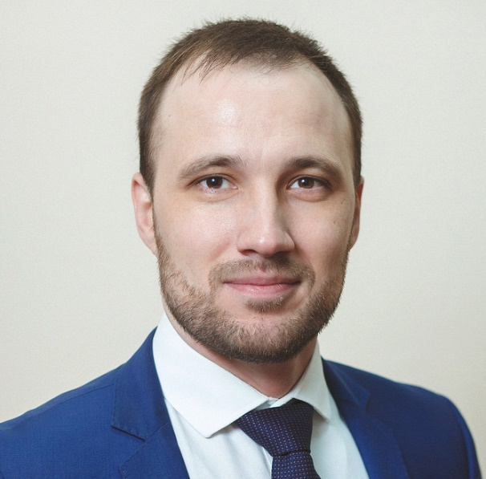
Данилов
Андрей Вячеславович
заместитель Губернатора Новгородcкой области – руководитель Администрации Губернатора Новгородской области

Руководство

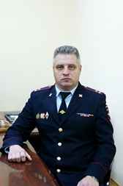
Ласков Анатолий Анатольевич
заместитель руководителя Администрации Губернатора Новгородской области – начальник управления Администрации Губернатора Новгородской области по вопросам безопасности
Дата и место рождения
14 февраля 1977 года, г.Новгород
Образование
Высшее профессиональное
Окончил:
В 1998г. – Санкт-Петербургскую академию Министерства Внутренних Дел России
Специальность
Юрист

Деятельность
Трудовую деятельность начал в 1998 году.
1998-2006гг. – проходил службу на различных оперативных должностях в Управлении уголовного розыска УВД Новгородской области.
2006-2011гг. – начальник отдела внутренних дел по Хвойнинскому району и межмуниципальному отделу МВД России «Хвойнинский».
2012- 2013гг. – руководитель Управления обеспечения охраны общественного порядка и взаимодействия УМВД России по Новгородской области.
2013- 2017гг. – заместитель начальника полиции по охране общественного порядка Управления МВД России по Новгородской области.
2017- май 2019гг. – заместитель начальника Управления МВД России по Новгородской области – начальник полиции.
С июня по ноябрь 2019 года А.А. Ласков исполнял обязанности начальника УМВД России по Новгородской области.
С 18 февраля 2020г. - начальник управления Администрации Губернатора Новгородской области по вопросам безопасности.
С 11 мая 2021г. - заместитель руководителя Администрации Губернатора Новгородской области – начальник управления Администрации Губернатора Новгородской области по вопросам безопасности.
Полковник полиции. Отмечен государственными наградами и знаками отличия.
Женат. Воспитывает сына и дочь.

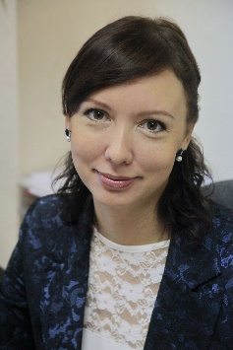
Сапронова Ольга Сергеевна
Заместитель руководителя Администрации Губернатора Новгородской области Губернатора Новгородкой области – начальник отдела протокольного обеспечения деятельности Губернатора Новгородской области
Дата и место рождения:
21.03.1979
пос.Крестцы Новгородской области
Образование:
Высшее.
Окончил:
2001 г.- «Новгородский государственный университет имени Ярослава Мудрого».
2005 г.- Санкт-Петербург Северо-Западная академия государственной службы.
Специальность:
бухгалтерский учет и аудит.
государственное и муниципальное управление.
Квалификация:
экономист.
менеджер.
Награды и поощрения:
2008 г. – Благодарственное письмо Губернатора Новгородской области.
2009 г. – Почетная грамота Администрации Новгородской области.
2013 г. – знак «1150-летие зарождения российской государственности».
2014 г., 2016 г. – Благодарственные письмо департамента внутренней политики Новгородской области.
2019 г. – медаль «За вклад в развитие земли Новгородской».

Деятельность
Трудовую деятельность начала в 1999 году.
1999 г. – экономист муниципального унитарного предприятия жилищно-коммунального хозяйства, р.п.Крестцы Новгородской области.
С 2001 г. по 2004 г. – бухгалтер муниципального унитарного предприятия «Аптека № 18», р.п.Крестцы Новгородской области.
С 2004 г. по 2005 г.– ведущий специалист комитета ветеринарии Новгородской области, Великий Новгород.
2005 г. – ведущий специалист отдела по вопросам местного самоуправления комитета государственной гражданской службы Новгородской области, Великий Новгород.
С 2005 г. по 2006 г. – ведущий специалист комитета государственной гражданской службы Новгородской области, Великий Новгород.
С 2006 г. по 2007 г. – помощник председателя комитета государственной гражданской службы Новгородской области, Великий Новгород.
С 2007 г. по 2008 г. – главный специалист-эксперт комитета государственной гражданской службы Новгородской области, Великий Новгород.
С 2008 г. по 2013 г. – главный консультант отдела организационной работы комитета государственной гражданской службы Новгородской области, Великий Новгород
2013 г. – главный консультант управления организационно-протокольной работы департамента государственной гражданской службы и содействия развитию местного самоуправления Новгородской области, Великий Новгород.
С 2013 г. по 2017 г. – главный консультант управления организационно-протокольной работы Правительства Новгородской области, Великий Новгород.
С 01 января 2018 г. по 13 февраля 2020 г. – начальник отдела протокольного обеспечения деятельности Губернатора Новгородской области Администрации Губернатора Новгородской области.
С 14 февраля 2020 года назначена заместителем руководителя Администрации Губернатора Новгородской области Губернатора Новгородкой области – начальником отдела протокольного обеспечения деятельности Губернатора Новгородской области.

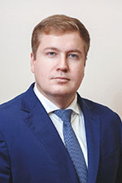
Шестаков Николай Робертович
заместитель руководителя Администрации Губернатора Новгородской области – начальник управления пресс-службы Губернатора Новгородской области
Дата и место рождения
17.05.1984 г. Москва
Образование
Высшее
Окончил:
В 2006 г. – Институт стран Азии и Африки Московского государственного университета им. М.В.Ломоносова (историческое отделение, турецкий язык)
Государственные награды и поощрения:
Благодарность Президента РФ (2008, 2014, 2016 гг.)
Медаль ордена «За заслуги перед Отечеством» II степени (2018 г.)

Деятельность
10.2006 – 07.2019 – занимал различные должности в Управлении пресс-службы и информации Президента РФ
07.2019 – 01.2023 – заместитель руководителя Администрации Губернатора Новгородской области – начальник управления информационной политики
01.02.2023 – по н.вр. заместитель руководителя Администрации Губернатора Новгородской области – начальник управления пресс-службы Губернатора Новгородской области.

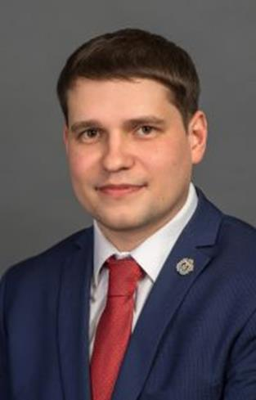
Борцевич Илья Юрьевич
заместитель руководителя Администрации Губернатора Новгородской области
Дата и место рождения
08 января 1987 года,
г.Новгород.
Образование
высшее.
Окончил:
2009 г. - Новгородский государственный университет имени Ярослава Мудрого
Специальность
юриспруденция
Квалификация:
Юрист.
Награды и поощрения:
2013 г. - Благодарственное письмо Губернатора Новгородской области
2016 г. - Почетная грамота Правительства Новгородской области
2018 г. - Благодарственное письмо Губернатора Новгородской области
2019 г. - Благодарность Губернатора Новгородской области и Мэра Великого Новгорода
75 лет со дня освобождения Новгорода
2019 г. - Медаль "Новгородская Слава" II степени
2020 г. - Благодарность Губернатора Новгородской области
2021 г. - Благодарность Губернатора Новгородской области
2021 г. – Благодарность Организационного комитета по подготовке и проведению празднования 75-й годовщины Победы в Великой Отечественной войне 1941-1945 годов
2021 г. – Благодарность Президента Российской Федерации
2023 г. – Почётная грамота Президента Российской Федерации.

Деятельность
Трудовую деятельность начал в 2010 году.
01.03.2010-31.03.2010 – юрисконсульт муниципального учреждения "Управление по хозяйственному и транспортному обеспечению Администрации Великого Новгорода", Великий Новгород
01.04.2010-22.02.2011– специалист 1 разряда управления информационных технологий, с 01.07.2010 главный специалист-эксперт – юрисконсульт управления информационных технологий комитета информационной политики Новгородской области, Великий Новгород
24.02.2011-31.05.2012 – главный специалист-эксперт, юрисконсульт управления Администрации области по обеспечению деятельности ситуационного центра Губернатора области, с 10.04.2012 комитета информационно-аналитического обеспечения Администрации области, Великий Новгород
01.06.2012-20.01.2016 – начальник отдела по взаимодействию с органами местного самоуправления комитета государственной гражданской службы Новгородской области, с 01.05.2013 департамента государственной гражданской службы и содействия развитию местного самоуправления Новгородской области, с 01.11.2013 начальник отдела содействия развитию местного самоуправления, с 02.03.2015 начальник управления содействия развитию местного самоуправления комитета государственной гражданской службы и содействия развитию местного самоуправления Новгородской области, Великий Новгород
21.01.2016-03.03.2016 – начальник управления государственной службы департамента государственного управления Новгородской области, Великий Новгород
04.03.2016-31.12.2017 – заместитель руководителя департамента, начальник управления государственной службы департамента государственного управления Новгородской области, Великий Новгород
01.01.2018-18.04.2018 – первый заместитель министра государственного управления Новгородской области, Великий Новгород
19.04.2018-07.12.2021– министр государственного управления Новгородской области, Великий Новгород
С 08 декабря 2021 года назначен на должность заместителя руководителя Администрации Губернатора Новгородской области.

